Análisis numérico-experimental sobre la eficiencia de sellado por medio de esfuerzos producidos a una junta de motor fabricada por CRS de ¼ dureza con un recubrimiento de nitrilo en ambos lados

Félix Omar Soto-Barrón¹, Martín García-Pérez², Guillermo Urriolagoitia-Sosa³,
Beatriz Romero-Ángeles⁴, Antonio Hernández-Cerón⁵, Diego Sabas-Gonzalez⁶,
José Luis Reyes-Reyes⁷, Martín Guzmán-Baeza⁸, Belén Alejandra Contreras-Mendoza⁹.

Grupo de Biomecánica, SEPI ESIME Zacatenco, Instituto Politécnico Nacional, México.
Email; ¹fosotob@ipn.mx , ²mgarcia2302@hotmail.com, ³guiurri@hotmail.com,
⁴romerobeatriz97@hotmail.com, ⁵ahernandezc9800@alumno.ipn.mx, ⁶ dealdarken1408@hotmail.com,
⁷jreyesre@ipn.mx , ⁸maguzmanb@ipn.mx , ⁹bele02mendoza@gmail.com

Resumen
La evaluación de una junta de motor montada en frio proporciona los datos para analizar si un nuevo diseño cumple con la norma. Sin embargo, la causa principal de daño es la temperatura de trabajo. Las altas temperaturas son causadas por fuga del refrigerante. Además de sellar el cilindro, la junta de la cabeza, sella los conductos de agua y aceite entre la cabeza y el bloque, evitando fallas en el motor. Es importante tener en cuenta que diferentes juntas fallarán en diferentes rangos de temperatura y es la carga térmica fundamental para el análisis estructural del motor. La durabilidad de la junta y su capacidad para sellar el motor en todas las condiciones hacen que el trabajo de diseño sea un desafío. La expansión térmica no uniforme del motor dificulta el diseño de una altura de cordón uniforme en la junta. Por lo tanto, en todos los análisis tridimensionales, se tiene que incluir un mapa de temperatura. En este trabajo, se realiza el análisis térmico de la junta de cabeza de motor con el pretensado de los pernos de ensamble, obteniendo resultados que garantizan un sellado eficiente y su óptimo funcionamiento.

Palabras clave: Junta de sellado, Evaluación numérica térmica, Contacto, Esfuerzos.

Abstract
The evaluation of a cold assembled engine gasket provides the data to analyze if a new design complies with the standard. However, the main cause of damage is the working temperature. High temperatures are the product of refrigerant leakage. In addition to sealing the cylinder, the head gasket seals water and oil passages between the head and the block, preventing engine failure. It is important to note that different gaskets will fail at different temperature ranges and is the fundamental consideration for structural analysis of the engine. The durability of the gasket and the ability to seal the engine in all condition makes the design work a challenge. The non-uniform thermal expansion of the motor makes it difficult to design a uniform bead height in the gasket. Therefore, in all three-dimensional analyses, a temperature map has to be included. This work is to perform the thermal analysis of the engine head gasket with the prestressing of the assembly bolts, obtaining results that guarantee efficient sealing and optimal operation.

Keywords: Sealing, gasket, numerical, evaluation, contact, stresses.

Introducción
La principal causa de falla en la junta de la cabeza es la temperatura extrema del motor, las altas temperaturas del motor a menudo son causadas por una fuga de refrigerante. Es importante tener en cuenta que las diferentes juntas fallarán en diferentes etapas y temperaturas. Cuando un metal tiene una alta tasa de expansión térmica, significa que a medida que cambia la temperatura, también lo hace el volumen de material involucrado [1]. Además, los cálculos analíticos de este tipo de sistema pueden ser extremadamente difíciles y la evaluación experimental es costosa. Hoy en día, los análisis numéricos son soluciones razonables. Desde finales del siglo pasado, el análisis de elementos finitos (FEA) ha proporcionado una buena idea de cómo se comportan las juntas en condiciones de alta temperatura. Por ejemplo, la Figura 1 muestra las distribuciones de temperatura predichas por FEA [2]. Se puede observar que la temperatura más alta es de 280 ºC, se experimenta en la cubierta de la culata. La temperatura máxima experimentada por la junta es de aproximadamente 200ºC. Estas temperaturas resultantes, en forma de temperaturas nodales, forman la carga de calor importante para el análisis estructural del conjunto del motor. Comprender el comportamiento del refrigerante en la camisa del refrigerante es importante para diseñar componentes críticos del motor, como las juntas de la cabeza. El flujo de refrigerante dentro del motor determina en última instancia la distribución de temperatura del motor. El motor experimenta un ciclo de carga termomecánico severo debido a la variedad de condiciones ambientales y condiciones de combustión. Debido a los cambios severos en las condiciones de operación y la expansión térmica que tiene lugar en el sistema en su conjunto, la junta de la cabeza recibe múltiples ciclos de carga. La durabilidad de la junta y la capacidad de sellar el motor en todas las condiciones hacen que el trabajo de diseño de una junta sea un reto. La expansión térmica no uniforme del motor dificulta el diseño de una altura uniforme en la junta. Por lo tanto, en todos los análisis tridimensionales, tenemos que incluir un mapa de temperatura y simular las diversas condiciones de funcionamiento del motor [2]..
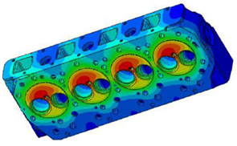
Figura 1. Distribución de la temperatura en la cubierta de culata del motor
111 148.4 185.8 241.9 298
73.6 129.7 167.1 204.5 260.6 (ºC)

En la industria automotriz (en la mayoría de los casos), el cliente proporciona la temperatura de servicio, el mapa de cabeza y bloque para diversas cargas y condiciones de operación. Las diferentes condiciones proporcionadas imitarían todo el rango de trabajo. Así como, las condiciones ambientales para la operación. El mapa de temperatura proporcionado por el cliente suele ser más preciso, ya que consideran todo el sistema de refrigerante durante la creación del mapa de calor. Con frecuencia, incluye el mapa térmico para el arranque en frío, las condiciones normales de funcionamiento y las condiciones extremas de funcionamiento. El mapa de temperatura recibido del cliente puede ser de diferentes maneras, o puede ser un archivo que tiene temperaturas específicas en cada nodo de la malla. En este caso, tenemos que utilizar la misma malla del cliente y limitar para modificar la discretización por miedo a la pérdida de datos. El otro formato que se recibe del mapa de calor es en forma de un archivo de resultados de cálculo de transferencia de calor. Esto permite que la discretización original del cliente se utilice para el cálculo posterior o la asignación de los resultados a otro tipo de discretización. La adaptación a una cuantización diferente no resultará en una pérdida significativa de datos durante la transferencia (Figura 2). Las temperaturas varían mucho en un espacio muy pequeño. La propia mezcla de combustible en el interior de los cilindros cuando se enciende puede alcanzar entre 700 ºC y 900 ºC. Sin embargo, el pistón y la culata se mantienen a temperaturas mucho más bajas, debido a la circulación de agua de refrigeración
y aceite, normalmente la culata ronda los 200 ºC y la base del pistón ronda los 300 ºC. El punto más caliente del motor es el colector de escape, justo más allá de la refrigeración de la culata, donde puede alcanzar los 500 ºC a 700 ºC.
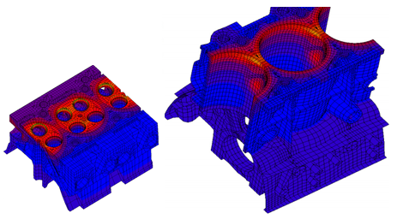
Figura 2. Desarrollo del mapa térmico para cabeza y bloque Uso de datos de entrada del cliente

Este trabajo es una investigación de la eficiencia de sellado de la junta del motor y el comportamiento de la tensión de la culata en condiciones de carga, utilizando la teoría de contacto y el análisis de tensión térmica. Además de sellar el cilindro, la junta de la cabeza también sella los ductos de agua y aceite entre la cabeza y el bloque. Cualquier conectividad entre ellos conducirá a fallas en el motor o problemas importantes como la quema de aceite (humo de escape). El paso inicial en el análisis térmico es realizar una simulación térmica. El análisis de simulación proporcionará algunos parámetros térmicos importantes, a saber, los coeficientes de transferencia de calor y las temperaturas a granel correspondientes. Una simulación térmica de análisis de elementos finitos (FEA) con esos coeficientes de transferencia de calor y temperaturas globales proporcionará toda la distribución de temperatura del conjunto del motor [2].

2. Metodología para realizar análisis térmicos

El análisis térmico es una forma de técnica analítica más comúnmente utilizada en el campo de la ciencia de los materiales. Cuando se examinan los cambios en las propiedades del material en relación con el componente a temperatura de servicio. El desarrollo del procedimiento de análisis térmico numérico podría dividirse en varios pasos, que contienen elementos definitorios, propiedades del material, discretización y resultados [3].

2.1. Procedimiento de análisis en estado estacionario

En la siguiente sección se muestran los pasos necesarios para el desarrollo del análisis en estado estacionario de la junta. Inicialmente, es necesario considerar la evaluación estructural del componente para realizar la parte de evaluación térmica. El tipo de análisis se conoce como acoplado. Así como hacer consideraciones para simular materiales compuestos con recubrimientos y no ser posible considerar los componentes a la hora de discretizarlo como una carcasa (Figura 3).
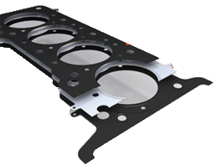
Capa superior
Dos capas de NBR 0,0254 mm (0,001") y en el medio a CRS 1/4 duro 0.2032 mm (0.008")

Capa inferior
Dos capas de NBR 0,0254 mm (0,001") y en el medio a CRS 1/4 duro 0.2032 mm (0.008")
Figura 3. Material compuesto de junta MLS

Tabla 1.- Datos de tensión-deformación de materiales.
En cuanto a la definición de datos materiales, es necesario evaluarlos cuidadosamente, ya que uno de los objetivos del análisis es verificar la existencia de regiones donde hay pérdidas de rigidez, causadas por el fenómeno de la plasticidad. En FEA es posible abordar el comportamiento del material considerando el endurecimiento isotrópico mediante la creación de tablas llamadas campos [4-7]. Además, dependiendo de la aplicación del componente, el efecto de la temperatura puede ser significativo, ya que el material puede sufrir una gran pérdida de rigidez y la consiguiente reducción en la capacidad de seguir los movimientos de la brida. Este es el resultado de la pérdida de energía almacenada con la relajación del estrés por temperatura.

Tabla 2.- Propiedades elásticas básicas para los componentes de la junta
Capa de junta | Material | Espesor (mm) | Módulo de Young
Arriba | NBR75 | 0.0254 | 5,8 MPa
Medio | CRS 1/4 Duro | 0.2032 | 190 GPa
Fondo | NBR75 | 0.0254 | 5,8 MPa

a) | NBR75 |  | CRS ¼ duro
No. | Deformación unitaria (mm x 10⁻¹) | Esfuerzo (MPa) | Deformación plástica (in x 10⁻¹) | Esfuerzo (PSI)
1 | 0.001171 | 0.034477 | 0 | 50555
2 | 0.003122 | 0.070269 | 0.0004 | 60198
3 | 0.004782 | 0.1064 | 0.0009 | 70047
4 | 0.006343 | 0.1434 | 0.0013 | 75175
5 | 0.008002 | 0.18182 | 0.0017 | 80100
6 | 0.009954 | 0.22127 | 0.0023 | 86051
7 | 0.01132 | 0.26118 | 0.0033 | 91793
8 | 0.013077 | 0.29914 | 0.0043 | 95189
9 | 0.014638 | 0.3386 | 0.0053 | 97121
10 | 0.016395 | 0.37828 | 0.0063 | 98050
11 | 0.018347 | 0.41841 | 0.0074 | 98809
12 | 0.020299 | 0.45781 | 0.0084 | 99194
13 | 0.022055 | 0.49617 | 0.0093 | 99215
14 | 0.024007 | 0.53345
0 0.05 0.1 0.15
Deformación Unitaria (mm x 10⁻¹)
Esfuerzo (MPa)
2.5
2.0
1.5
1.0
0.5
0.0
b)
Coeficiente de expansión térmica; 0.00023
Temperatura de referencia; 22 ºC
Constante de material C 10; 8.0953 x 10⁵ Pa
Constante de material C 01; 3.8713 x 10⁵ Pa
Parámetro incompresible D1; 1.5448 x 10⁸ Pa-1
0 0.002 0.004 0.006 0.008 0.01
Deformación plástica (in x 10⁻¹)
Esfuerzo (x 10⁵ psi)
1.0
0.8
0.7
0.6
0.5
Densidad; 0.2836 lb-in⁻³
Coeficiente de expansión térmica; 6.666 x 10⁻⁶ R⁻¹
Coeficiente de Poisson; 0.3
Módulo de Young; 2.05 x 10⁵ MPa
Módulo de cortante; 1.1436 x 10⁷ psi
Módulo de Bulk; 2.4777 x 10⁷ psi
Límite elástico a la tracción y a la compresión; 90000 psi
Resistencia máxima a la tensión; 99215 psi
c)
Figura 4. 2.5 L MLS características del material. a) NBR75 gráfica de tensión-deformación y datos complementarios. b) Gráfico de tensión-tensión CRS 1/4 y datos complementarios.

2.2. Definición de elemento para análisis
Raub, J. H. declaró que el modelado de las juntas de la cabeza del motor es complicado debido a la respuesta no lineal de los materiales. Las respuestas de los materiales pueden conducir a errores significativos en los resultados de la solución [8]. La aproximación no lineal unidimensional se realiza aplicando un elemento de alto orden (SOLID185) y captura la respuesta de los materiales de juntas no lineales. Manteniendo tiempos de solución prácticos para los modelos de gran tamaño asociados con múltiples modelos de juntas de culata. Este documento proporcionará una visión general del proceso de construcción y ensamblaje del modelo utilizado para crear un modelo de junta de cabeza, describirá la naturaleza no lineal de los materiales utilizados en el modelo y presentará los resultados del modelo. Popielas, et. al. [9] menciona que los componentes de sellado del motor deben diseñarse para proporcionar una estanqueidad adecuada entre los componentes del motor sin fugas. Sin embargo, no deben inducir tensiones en los componentes del motor que puedan perjudicar el rendimiento y/o la función del motor. Los componentes de sellado del motor también deben diseñarse para funcionar durante muchos millones de ciclos del motor sin falla del producto. El problema térmico se puede clasificar como de estado estacionario o transitorio, lineal o no lineal. El análisis transitorio se caracteriza por la evolución de la solución a lo largo del tiempo y, además del intercambio de energía con el medio ambiente, implica el almacenamiento de energía térmica. El análisis de estado estacionario se refiere a la solución de punto de estado para problemas de condición de límite fijo [9]. Las no linealidades entran en soluciones estacionarias y transitorias en varias áreas. La no linealidad más común se asocia con las propiedades del material dependientes de la temperatura. En particular, la conductividad térmica y el calor específico. Otras no linealidades se introducen a partir de la aplicación de la condición de contorno, principalmente convección y radiación. Cualquier análisis no lineal implica necesariamente una iteración de la solución, la estimación de errores y algún tipo de criterio de convergencia.

2.3. Análisis térmico previo
Con la generación del modelo de junta, se realiza un análisis térmico preliminar para visualizar el flujo de calor e identificar las zonas críticas. Las siguientes figuras muestran la dirección del flujo de calor y la dirección de disipación. Posteriormente, con estos datos, se ejecuta un análisis estático no lineal para evaluar la distribución de cargas en la pieza, que se realiza con las cargas de perno según el análisis de apriete pero considerando que la junta tiene cargas térmicas.
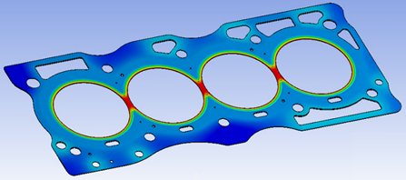
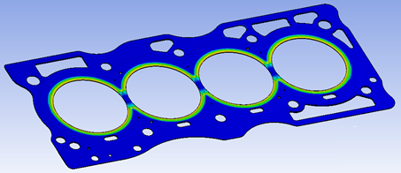
Figura 5. Distribución de la temperatura

84 113 142 171 200
69.5 98.5 127.5 156.5 185.5 (ºC)
Figura 6. Flujo de calor total

0.21 0.64 1.07 1.51 1.94
0.0 0.43 0.86 1.29 1.72 (w/mm²)

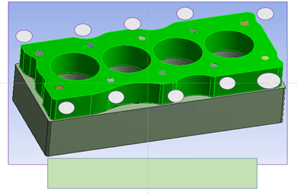
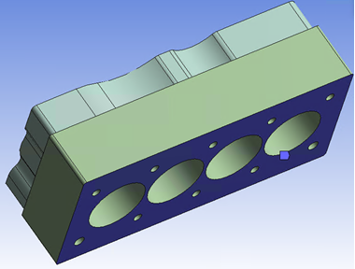
9
5
1
4
8
7
3
2
6
10
Secuencia de apriete de 1 a 10 pernos
Magnitud de apriete individual de 80 kN

Figura 8.- Secuencia de apriete del perno de la cabeza del motor

U_{x} = U_{y} = U_{z} = 0
Rot_{x} = Rot_{y} = Rot_{z} = 0
Figura 7. Condiciones de frontera en el sistema

2.4. Condiciones límite y aplicación del agente externo para el análisis estructural
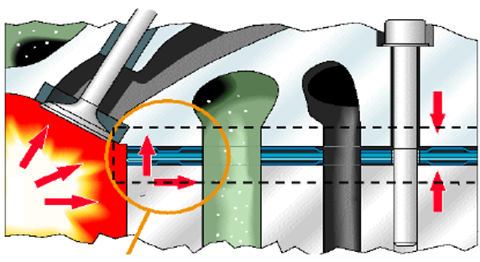
Las condiciones de contorno aplicadas al sistema de sellado de juntas de la cabeza del motor incluyen la condición de límite de desplazamiento, la condición de límite de contacto y la condición de límite de carga [10]. Con respecto a las condiciones del límite de desplazamiento y de acuerdo con las condiciones reales de montaje, se restringen seis grados en todas las direcciones (3 DOF de desplazamiento de X, Y y Z. Así como, los 3 DOF de rotación en planos XY, YZ y XZ) en la superficie inferior del bloque motor (Figura 7) [10]. En consecuencia, para la condición de límite de contacto se supone que, a una cierta escala, las superficies de contacto entre la culata, los pernos y la junta no podrían ser completamente planas. Durante el montaje, el contacto intermetálico se produce en los bordes rugosos a través de las superficies. La junta de la culata pasa por un proceso de deformación elastoplástica hasta que se soporta toda la fuerza de contacto. El tamaño de la región de la junta deformada plásticamente es directamente proporcional a la presión de contacto e inversamente proporcional a la dureza del material [10]. El mayor porcentaje de la carga aplicada en el motor es la carga de montaje. Esto se refiere principalmente a la condición pretensada de los pernos, que desempeñan un papel de sellado importante para evitar que el gas se escape de la parte interna del motor. En este sentido, para evitar un sellado insuficiente de la junta, los pernos se pretensan en el rango de 28-80 kN. Además, los desplazamientos de los nodos en la parte inferior del bloque se consideran fijos, para evitar el movimiento del cuerpo rígido (Figura 8) [11]. Los efectos iniciales que se producen en la junta dependen directamente del apriete de los tornillos para cerrar el motor, que es responsable de lograr el sellado perfecto en el sistema. Por lo tanto, se aplicó una fuerza de 80 kN durante el apriete para cada uno de los tornillos en el conjunto monobloque. En el caso concreto del sistema a analizar, se utilizan un total de 10 tornillos para apretar la junta. En consecuencia, la fuerza total ejercida en el motor y el sistema de juntas es 800 KN.
Refrigerante
P = +3 bar
T = 30 a 125 °C
Petróleo;
Presión fría; 10-12 bar,
Temperatura; 30 a 120 °C
Carga aplicada de perno
80 kN
Cámara de combustión;
Presión; +160 bar,
Temperatura; 200 a 300 °C
Movimiento y oscilación
Abrigado
Mls
Monobloque
P y T
s
F y s
Figura 9. Condiciones de instalación y funcionamiento especificaciones de las juntas de cabeza

En la Figura 9 se muestran todos los requisitos que debe cumplir la junta del motor. El proceso de combustión tiene un comportamiento particular, que depende de la presión máxima, temperatura, junta y materiales monobloque (pernos, fuerza, ubicación, etc.) y garantiza, en todo momento, el sellado principalmente seguro. Este tipo de modelo generalmente presenta dificultades para el proceso de convergencia de análisis, porque el grosor de la junta es muy pequeño en comparación con otras dimensiones del componente, lo que conduce a pequeñas tensiones. El análisis se restringe al número de dígitos significativos, lo que interfiere directamente con el resultado del análisis, una vez que se acumulan los errores de corte, crean dificultades para alcanzar el equilibrio y resolver el problema. Además, las dificultades son impuestas por las no linealidades [12-13] y se debe tener cuidado con la discretización. Ya que, puede presentar diferencias en la distribución de la presión de contacto, debido al tamaño del elemento.

2.5. Aplicación de agentes externos
Para realizar el análisis térmico e identificar la distribución de temperatura en el componente, es necesario asociar las propiedades mecánicas del acero con su distribución de temperatura. Para realizar el análisis térmico de la junta, se define que la temperatura máxima sería de 200 °C en el área de cilindros (Figura 10a). En la parte de los pasajes de agua y aceite, se toma una temperatura de 90 °C (Figura 10b). La Figura 12 muestra el resultado de la distribución de las temperaturas que actúan sobre la junta. Mostrando que el punto más alto de calor es la zona del cilindro, ya que los ductos de agua y aceite influyen en la temperatura, buscan mantener la junta a una temperatura controlada de tal manera que no sufra deterioro debido a la acción de la temperatura.
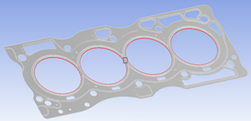
Temperatura 200 °C
Figura 10a. Introducción de la temperatura

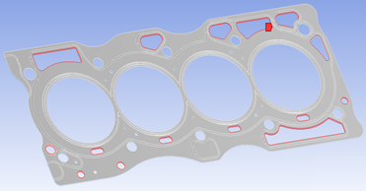
Temperatura 90 °C
Figura 10b. Introducción de la temperatura para los conductos de agua y aceite

3. Solución y análisis de resultados de análisis estáticos con cargas térmicas
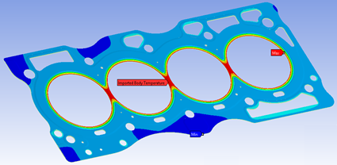
El objetivo del modelo global es observar el rendimiento general del componente identificado por la distribución de cargas y tensiones, temperaturas y presiones de contacto. Por lo tanto, es posible identificar las áreas críticas desde el punto de vista del sellado. Para este caso, las características de temperatura se importan en el análisis estático (Figuras 11 y 12). Es decir, las que tienen la menor carga aplicada para proporcionar el sello, así como, las zonas sometidas a las condiciones más rigurosas donde se puede presenciar el fenómeno de la plasticidad (profundamente indeseable). Posteriormente, se puede llevar a cabo la creación de un modelo detallado con base a esta información.
Figura 11. Temperaturas superiores de la junta

84 113 142 171 200
69.5 98.5 127.5 156.5 185.5 (ºC)

Figura 12. Temperaturas de junta más bajas

84 113 142 171 200
69.5 98.5 127.5 156.5 185.5 (ºC)

Inherente al problema del contacto incierto, que determina la existencia de un vector de carga variable. Otro detalle se refiere al enfoque de la geometría. El uso de elementos de contacto determina la elección de elementos lineales, para evitar errores relacionados con la aplicación de carga en los nodos intermedios de las aristas de los elementos. Dado que los elementos tienen una formulación isoparamétrica, la geometría también se define mediante funciones de interpolación lineal. Como consecuencia inevitable, hay esquinas afiladas que unen elementos, en la definición de superficies curvilíneas. El único punto bueno es que la mayoría de las veces, las juntas de metal están cubiertas con goma. A continuación, se pueden observar los resultados más significativos..
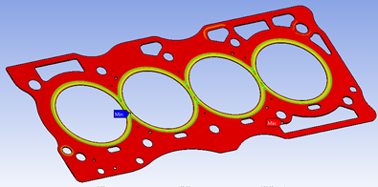
Figura 13. Tensión máxima del principal en la zona del cilindro, conductos de refrigerante y lubricación en sello inferior y superior

-0.037 -0.028 -0.018 -0.009 0.0
-0.042 -0.032 -0.023 -0.014 -0.004 (MPa)

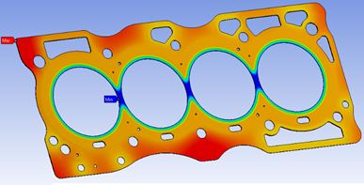
Figura 14. Tensión mínima del principal en la zona del cilindro, conductos de refrigerante y lubricación en sello inferior y superior

-0.037 -0.028 -0.018 -0.009 0.0
-0.042 -0.032 -0.023 -0.014 -0.004 (MPa)

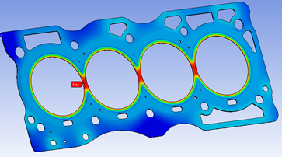
Figura 15. Esfuerzo de von Mises en la junta inferior y superior

0.19 0.28 0.38 0.47 0.57
-0.14 0.24 0.33 0.43 0.52 (MPa)

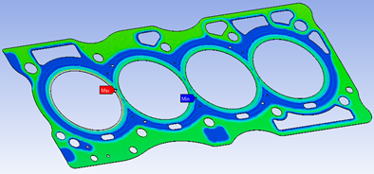
Figura 16. Contacto superior de la cubierta de la junta

0.0 21 41 62 83
-10 10 31 52 73 (MPa)

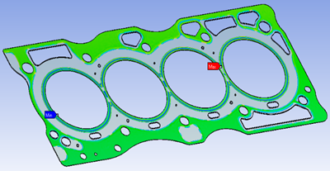
Figura 17. Contacto superior e inferior de la junta

-1.6 20 41 63 85
-12 9 30 52 74 (MPa)

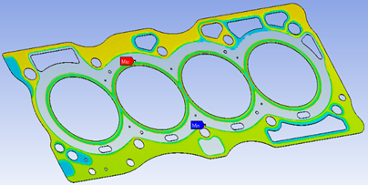
Figura 18. Contacto inferior entre la junta y el bloque

-8.9 8.3 25 42 60
-17 0.0 17 34 51 (MPa)

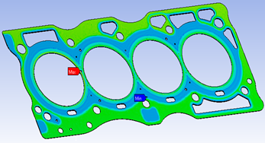
Figura 19. Contacto de la tapa superior contra la junta del bloque inferior

-6.2 16 38 61 83
-17 5 27 49 72 (MPa)

4. Conclusiones
Los resultados presentados son consecuencia del efecto de la temperatura, actuando la carga y el contacto de manera general. Este tipo de evaluación numérica podría determinar la importancia de la fiabilidad del sellado de la junta del cabezal del motor. Además, la evaluación numérica ha demostrado su importancia y eficiencia en el hallazgo de resultados. Además, tiene la ventaja en el ahorro de tiempo y la reducción de costos.

Las figuras 5 y 6 muestran la dirección del flujo de calor y su disipación en la junta. Concluyendo que la disipación de calor fluye de las zonas de temperatura más alta a la más baja. Posteriormente, con estos datos, se ejecuta un análisis estático no lineal para evaluar la distribución de cargas en la pieza. Se realiza con las cargas de pernos según el análisis previo, pero teniendo en cuenta que la junta tiene cargas térmicas (análisis térmico).

El modelo se elaboró con el objetivo de observar el rendimiento general del componente identificado por la distribución de cargas y tensiones, temperaturas y presiones de contacto. Por lo tanto, es posible identificar las áreas críticas desde el punto de vista del sellado. para este caso, las características de temperatura se importan en el análisis estático. Es decir, las que tienen la menor carga aplicada para proporcionar el sello, así como, las zonas sometidas a las condiciones más rigurosas, donde se puede presenciar el fenómeno de la plasticidad, lo cual es profundamente indeseable. Posteriormente, se puede llevar a cabo la creación del modelo de detalle con base a esta información. Inherente al problema del contacto incierto, que determina la existencia de un vector de carga variable. Otro detalle se refiere al enfoque de la geometría. El uso de elementos de contacto determina la elección de elementos lineales, para evitar errores relacionados con la aplicación de carga en los nodos intermedios de las aristas de los elementos. Dado que los elementos tienen una formulación isoparamétrica, la geometría también se define mediante funciones de interpolación lineal. Como consecuencia inevitable, hay esquinas afiladas que unen elementos, en la definición de superficies curvilíneas. El único punto favorable es que la mayoría de las veces, las juntas metálicas están cubiertas con goma. Por otro lado, hay varias configuraciones sujetas a la acción de altas temperaturas, como en este caso. Las cifras en este trabajo, cómo se encuentran las tensiones principales máximas a las que está sometida la junta del motor, ya con la acción de la temperatura. También, observando un aumento especialmente en el área de conductos de agua y aceite. Esto se debe a las acciones de las cargas térmicas en el accionamiento del sistema, impidiendo el sellado de la junta.

En las imágenes que muestran cualquier tipo de esfuerzo se puede observar la importancia de la distribución local de los medios acanalados. Además, se forma un área de sellado continuo donde todas las tensiones son similares alrededor de los orificios de refrigerante y los orificios de lubricación que de acuerdo con las especificaciones del material cumple con los requisitos iniciales del cliente. Si bien las tensiones de von Mises muestran que un material dúctil comienza a ceder en un lugar cuando la tensión es igual al límite elástico, indicaría si el material podría fallar en esta zona. Cuando se instala una junta de cabeza entre la culata y el bloque del motor, apretar los pernos de la cabeza comprime ligeramente la junta, permitiendo que el material blando en la junta se ajuste a las irregularidades menores de la superficie de la plataforma y el bloque. Esto permite que la junta se selle en frío para que el refrigerante no se filtre hasta que se encienda el motor.

Hay una disminución de la altura en las áreas acanaladas y cerca de la cámara de combustión. Así como, en zonas de paso de agua y aceite. Esto indica que debido a la presión de los tornillos al montarlos al motor, generan una fuerza de reacción que crea el sello a través de las costillas. La junta ensamblada con las dos capas muestra que los desplazamientos sufridos son mínimos y no afectan a la función de la junta del motor. Deacuerdo con los resultados obtenidos, este tipo de junta no presentaría ningún problema para la operación, ya que no se superan los límites de tensión de los materiales utilizados.

Mientras tanto, las fuerzas de contacto son el índice más básico e importante sobre el comentario de la confiabilidad de sellado de la junta de la cabeza del motor. Se ha demostrado la distribución general de tensiones en los contactos del sistema. Las tensiones completas de las costillas en los orificios de los cilindros son mayores que la mitad de las tensiones de las perlas en los orificios de enfriamiento y los orificios de aceite. Además, se observa que en el área del cilindro hay una tensión de aproximadamente 50 MPa, suficiente para cumplir con el requisito de fábrica sobre la presión de sellado. Las presiones en el área del cilindro deben ser superiores a 20 MPa de acuerdo con los requisitos del cliente.

Al producir un sellado adecuado, teniendo en cuenta la temperatura de trabajo en el sistema, la eficiencia del motor podría aumentar y se puede lograr una mejora del rendimiento del producto.

5. Agradecimientos
Los autores agradecen al Instituto Politécnico Nacional y al Consejo Nacional de Ciencia y Tecnología (CONACyT) por el apoyo brindado en la elaboración de este trabajo.

6. Referencias
[1] Vijaya-Baskar, L., Thermal analysis of cylinder head gasket using Ansys, Imperial Journal of Interdisciplinary Research, Vol. 2, No. 12, pp 772-779, 2016.
[2] Shanmugam, M. and Setty, S., Simulation-driven design and development of MLS gasket assembly, SAE 2018 WCX World Congress Experience, pp 1-7, 2018.
[3] Arjun, V., Ramakrishna, V. V. and Rajasekhar, S., Thermal analysis of an engine gasket at different operating temperatures, International Journal & Magazine of Engineering, Technology, Management and Research, Vol. 2, No. 12, pp 2029-2037, 2015.
[4] Alkidas, A. C., The effects of head gaskets geometry on engine-out HC emissions from S.I. engines, Journal of Fuels and Lubricants, Vol. 108, No. 4, pp 1833-1845, 1999.
[5] Bond, S., Youngman, J. and Turland, D., A new coating for multi-layer steel exhaust gaskets, SAE 2004 World Congress & Exhibition, pp 1-9, 2004.
[6] Czernik, D. E., Gasketing the internal combustion engine, 1980 Automotive Engineering Congress and Exposition, pp 1-16, 1980.
[7] Urriolagoitia-Sosa, G., Analysis of Prior Strain History Effect on Mechanical Properties and Residual Stresses in Beams, Ph. D. Thesis, Oxford Brookes University, 2005.
[8] Raub, J., Structural analysis of diesel engine cylinder head gasket joins; SAE technical paper 921725, International Off-Highway & Powerplant Congress & Exposition, pp 1-8, 1992.
[9] Popielas, F., Chen, C. and Obermaier, S., CAE approach for multi-layer-steel cylinder head gaskets, SAE 2000 World Congress Detroit, pp 1-15, 2000.
[10] Bond, S., Youngman, J. and Turland, D., A new coating for multi-layer steel exhaust gaskets, SAE 2004 World Congress & Exhibition, pp 1-9, 2004.
[11] Harlan, C., Novaria, P. y Robinson, M., Process and performance modelling of gasket components, Journal of Engines, Vol. 102, Sec. 3, pp 139-146, 1993.
[12] Hebert, C. and Webster, W., Cylinder head gasket simulation in finite element analysis, International Congress& Exposition, pp1-8, 1998.
[13] Srikanth, M. and Balakrishnan, M., Cylinder head gasket analysis to improve its thermal characteristics using advanced fem tool, International Journal of Machine and Construction Engineering, Vol. 2, No. 1, pp 1-17, 2015.

